BAB IV
HASIL DAN PEMBAHASAN

4.1 Kondisi Saat Ini Dan Arah Tujuan
Pada kondisi saat ini MTs.Nurul Falah Cimahi, mengenai arsitektur sistem informasi yang sedang berjalan belum dilakukan secara optimal terkait manajemen data siswa, sebagian sistem telah menggunakan aplikasi akan tetapi sub yang lain masih tertulis.Artinya pengolahan data – data yang berikaitan dengan manajemen data siswa seperti mencatat, mengedit dan mengolah data – data masih sulit dan memerlukan waktu yang lama karena pengolahan data tersebut belum terorganisir. Selain itu analis arsitektur di tuntut agar dapat memperhitungkan dan memperkirakan agar dapat menghindari kesalahan yang mungkin dapat terjadi.Karena pada tahapan ini jika salah menganalisa akan menyebabkan kesalahan pada tahapan selanjutnya.
Kondisi arsitektur sistem yang berjalan pada MTs.Nurul Falah ini akan dibahas dari segi pengolahan data siswa yang masih tertulis maupun telah tersistemasi secara umum antara siswa, TU, bag.kurikulum, wali kelas, kepala sekolah dan stake holder eksternal yang akan terhubung melalui sebuah arsitektur.

4.1.1 Profil Sekolah
MTs.Nurul Falah merupakan sekolah setara SMP yang berbasis madrasah yang dalam pengelolaannya di lakukan oleh naungan kementrian agama.Pada umumnya kurikulum sama dengan sekolah setara smp di Indonesia akan tetapi ada porsi tambahan dalam kurikulumnya yaitu mata pelajaran agama islam mendapatkan porsi lebih banyak dari pada sekolah umum lainnya.Berdiri pada tahun 1982.MTs.Nurul Falah Cimahi terletak di Jl.Mahar Martanegara – Cimahi berdiri atas kepemilikan tanah yayasab (YPI NFC) Kota Cimahi.

4.1.2 Visi Sekolah
Adapun visi dari sekolah adalah sebagai berikut “
“Unggul dalam prestasi dengan pribadi insan kamil”

4.1.3 Misi Sekolah
Adapun misi dari sekolah adalah sebagai berikut:
- Meningkatkan prestasi di bidang akademik dan non akademik
- Mengembangkan minat dan bakat warga sekolah dan berakhlak mulia melalui kegiatan pembiasaan secara terus menerus dan berkesinambungan
- Menciptakan lingkungan yang disiplin, sehat dan agamis
- Terwujudnya lulusan yang cerdas, berprestasi dan bersaing di era globalisasi

4.1.4 Tujuan Sekolah
Adapun tujuan dari sekolah tersebut adalah :
- Membiasakan diri patuh dan taat menunaikan ibadah bagi seluruh warga madrasah
- Meningkatkan kemampuansiswa dalam bidang baca tulis Al-Quran
- Berupaya meningkatkan perolehan NUN (Nilai Ujian Nasional)
- Memiliki lulusan yang dapat melanjutkan ke sekolah/madrasah yang lebih tinggi
- Meningkatkan kekeluargaan di lingkungan madrasah yang dilandasi akhlak dan budi pekerti yang luhur

4.1.5 Struktur Organisasi Sekolah
Organisasi adalah suatu wadah yang merupakan suatu rancangan mekanisme kerja yang bertujuan untuk mendapat mencapai apa yang telah direncanakan.Organisasi yang baik adalah organisasi yang fleksibel yang dapt merancang tujuannya.Salah satu cara yang dapat mengelola suatu organisasi dengan baik adalah dengan menentukan struktur formal dari organisasi tersebut.
Struktur organisasi menunjukan bagian – bagian di dalam suatu organisasi bersama – sama melalui jalur wewenang dan tanggung jawab.Hal ini dimaksudkan agar pengelolaan organisasi dapat dilaksanakan dengan memaksimalkan potensi yang ada dan diharapkan dapat memperjelas dan mempertegas pembagian tugas serta tanggung jawab dalam suatu organisasi.Dan setiap bagian dalam organisasi yang ada diarahkan untuk menangani kegiatan – kegiatan kerja sesuai dengan fungsi kerja masing – masing
Berdasarkan penelitian pada MTs.Nurul Falah Kota Cimahi,maka struktur organisasi akan terlihat lebih jelas pada gambar di bawah ini.

Gambar 4.1 Struktur Organisasi
4.1.6 Tugas Pokok Tenaga Pendidik Dan Kependidikan
Untuk melaksanakan tugas secara profosional maka tenaga pendidik dan kependidikan harus memiliki tugas dan peran kerja yang sesuai dengan keahlian mengacu pada PERMENDIKNAS Nomor 19 tahun 2007 :
- Kepala sekolah
- perencanaan program
- pelaksanaan rencana kerja
- pengawasan dan evaluasi
- kepemimpinan sekolah
- sistem informasi sekolah

- Wakil kepala sekolah
- Mewakili kepala sekolah jika kepala sekolah izin atau berhalangan hadir
- Pengarahan pelaksanaan program kerja
- Menyusun perencanaan program kerja
- Menyusun pembagian tugas guru dan karyawan

- Guru
- Membuatprogram pengajaran
- Melaksanakan kegiatan pembelajaran
- Meningkatkan penguasaan materi pelajaran yang menjadi tanggung jawabnya
- Memilih metode yang tepat untuk penyampaian materi
- Melaksanakan KBM
- Menganalisa hasil evaluasi KBM
- Meneliti daftar hadir siswa
- Menyusun lembar kerja
- Membuat catatan hasil kemajuan studi

- Guru (Wali Kelas)
- Pengelolaan kelas
- Menyelenggarakan administrasi kelas
- Menyusun pembuatan statistic bulanan
- Mengisi leger
- Membina siswa
- Guru mata pelajaran
- Melaksanakan MGMP intern sekolah
- Menyusun program pengajaran
- Mengadakan monitoring ulangan
- Mengadakan evaluasi PAS PAT

4.1.7 Analisis Prosedur Yang Berjalan
Pada tahapan ini yang harus diketahui adalah kegiatan apa saja yang harus dilewati untuk perancangan suatu arsitektur kedapannya yang akan menjadi suatu kebutuhan user serta output yang ingin dihasilkan,Diantara prosedur tersebut adalah :
- Pengolahan data siswa
- Siswa akan mengisi biodata melalui formulir yang telah disediakan
- Formulir diserahkan pada bagian pendaftaran (TU)
- TU memeriksa kelengkapan formulir dan pembayaran jika belum lengkap persyaratan dikembalikan kepada siswa

- Setelah persyaratan lengkap TU mencatat data siswa pada buku besar
- TU melaporkan laporan data siswa pada bag.kur dan kepala sekolah
- Pengolahan data nilai siswa
- Siswa mengikuti ujian (ulangan harian, uts, uas) yang dilaksanakan oleh guru
- Guru melakukan pengolahan nilai siswa dan di masukan ke buku penilaian
- Guru memberikan pengolahan nilai pada bag.kurikulum,
- Bag,kurikulum memberikan laporan penilaian siswa pada TU untuk di print dan di serahkan pada wali kelas
- Wali kelas menerima laporan nilai siswa dan menandatangani
- Kepala sekolah menerima laporan dari wali kelas dan menandatangani
- Siswa menerima nilai dalam bentuk raport print out
- Pengolahan data absensi siswa
- Guru mata pelajaran melakukan absensi siswa dan mengisi buku legder siswa perkelas
- Buku absensi di serahkan pada TU oleh siswa
- TU mencatat kehadiran siswa
- TU melaporkan pada wali kelas untuk dicatat pada raport
- Pengolahan rombel kelas
- Siswa melakukan pembayaran daftar ulang
- TU melakukan pencatatan dan dimasukan pada buku siswa
- TU melaporkan pada bag.kurikulum untuk mengolah data kelas
- Bag.kurikulum melakukan pengolahan data siswa
- Siswa menerima laporan kelas
- Pengolahan siswa berprestasi
- Wali kelas mengolah nilai siswa dan melaporkan pada bag.kurikulum siapa saja siswa dengan nilai tertinggi
- Bag.Kurikulum menerima laporan dan meminta persetujuan pada kepala sekolah jika ada siswa berprestasi untuk diberikan penghargaan
Berupa piagam maupun beasiswa
- Siswa menerima informasi laporan

4.1.8 Use Case Diagram
Diagram usecase memiliki sifat yang statis karena dapat memperlihatkan suatu himpunan aktor,Diagram usecase sangat penting karena dapat menggambarkan suatu prilaku dari suatu sistem yang dibutuhkan dan dapat diharapkan oleh user.

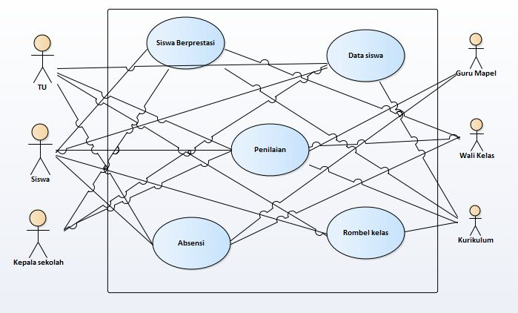

Gambar 4.2 Use Case Sistem Yang Sedang Berjalan

4.1.8.1 Deskripsi Uraian Aktor
- Siswa mendeskripsikan kegiatan yang akan menerima laporan kegiatan
- Guru mapel mendeskripsikan kegiatan pengolahan nilai setiap pelajaran dan kehadiran siswa
- Wali kelas mendeskripsikan kegiatan pengolahan nilai keseluruhan mapel, keseluruhan absensi yang akan di masukan kedalam rapot
- Kurikulum mendeskripsikan menerima, mencatat, mengedit, dan update hasil laporan dari keselruhan kegiatan yang berjalan di sekolah
- TU mendeskripsikan menyimpanan dan pengolahan data siswa serta memberikan hasil laporan jika dibutuhkan.
- Kepala sekolah mendeskripsikan penerima laporan dan memiliki wewenang

4.1.8.2 Deskripsi Uraian Use Case
- Penilaian merupakan kegiatan proses yang melibatkan siswa, guru mapel, wali kelas, kurikulum dan TU
- Rombel kelas merupakan kegiatan kurikulum untuk mengolah data siswa yang akan membagi siswa per kelas
- Absensi merupakan proses perhitungan kehadiran siswa yang di lakukan oleh guru mapel dan wali kelas.
- Data siswa merupakan proses pendaftaran, pencatatan siswa dan penyimpanan data
- Siswa berprestasi merupakan proses pemberian penghargaan nilai tertinggi terhadap siswa

4.1.9 Activity Diagram
Activity diagram memiliki sifat yang dinamis , diagram ini akan memperlihatkan aliran dari suatu aktifitas ke aktifitas yang lainnya.Berikut merupakan aktivitas diagram yang sedang berjalan :

- Aktivitas pengolahan nilai

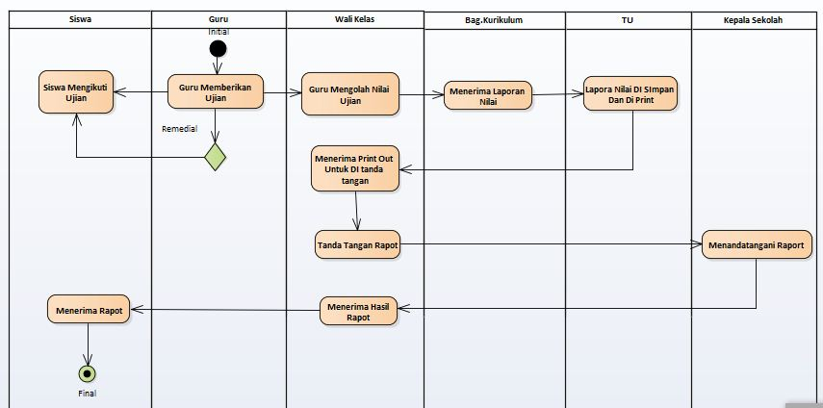

Gambar 4.3 Aktivitas Nilai Yang Berjalan

Ilustrasi proses bisnis yang berjalan saat ini pada gambar 4.3 menggambarkan 6 tahapan yang terjadi dalam pengelolaannya yang telah dipaparkan pada bahasan di atas, Dalam proses bisnis yang terjadi disini untuk memproses sebuah nilai terjadi banyak birokrasi untuk mencetak satu nilai akhir siswa yang dapat menimbulkan keterlambatan dalam proses nilai sebelum akhirnya sampai ke tangan siswa.

- Aktifitas pengolahan data siswa

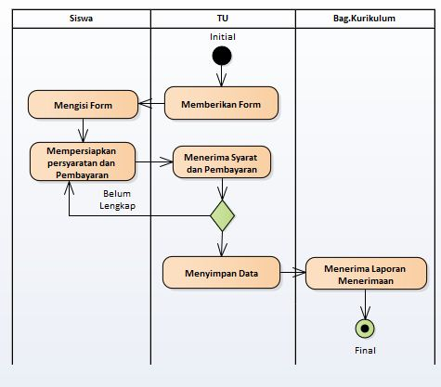

Gambar 4.4 Aktivitas Pengolahan Data Siswa

Pada proses gambar 4.4 merupakan proses operasional pengolahan data siswa dapat berupa pendaftaran siswa baru ataupun siswa lama yang registrasi ulang setiap tahunnya untuk dapat melanjutkan pembelajaran di sekolah.Pada tahapan ini terdiri dari 3 proses yang harus dilalui.Sebelum nanti pada pelaksanaan pembelajaran siswa akan diberikan rombel kelas yaitu kelas unggulan berdasarkan nilai dan prestasi non akademik dan kelas biasa.Aktivitas rombel kelas akan di paparkan pada gambar dibawah ini.

- Aktivitas pengolahan rombel kelas
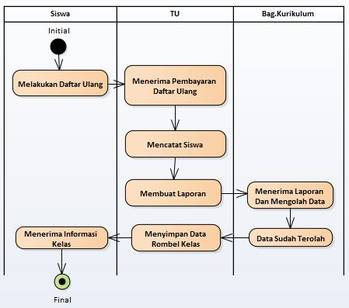

Gambar 4.5 Aktivitas Rombel Kelas Yang Berjalan

Rombel kelas merupakan tahapan yang akan dilalui oleh siswa sebelum dilaksanakannya suatu pembelajaran di kelas, tahapan ini sangat penting karena merupakan bagian dari operasional sekolah untuk menunjang aktivitas belajar – menagajar di sekolah.Karna disini akan menentukan jumlah siswa dan gedung kelas yang tersedia.Ada 3 tahapan yang akan dilalui pada alur bisnis ini yaitu siswa, TU dan bagian kurikulum sebagai pengolah data siswa akhir yang akan menentukan siswa berada di kelas mana.

- Aktivitas pengolahan absensi
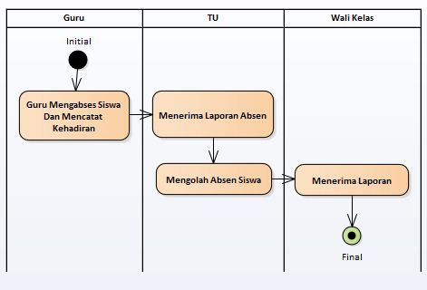

Gambar 4.6 Aktivitas Absensi Siswa Yang Berjalan

Pada ilustrasi gambar 4.6 merupakan tahapan perhitungan absensi siswa terkait kehadiran berupa ijin, sakit atau tanpa keterangan (alpa).Pada tahapan ini akan di hitung oleh masing – masing guru setiap kehadiran siswa dan di serahkan pada TU sebelum akhirnya di serahkan kepada wali kelas untuk di olah jumlah data kehadiran siswa.Hasil akhir ini dapat diperhitungan untuk kenaikan siswa selain yang mempengaruhi adalah nilai.Pada tahapan ini terdapat 3 proses yaitu guru, TU, dan wali kelas.

- Aktivitas siswa berprestasi

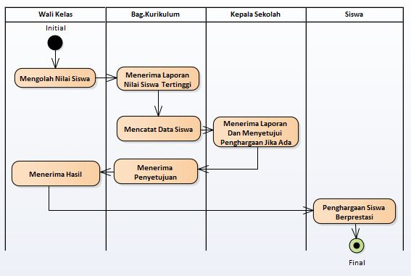

Gambar 4.7 Aktivitas Siswa Berprestasi Yang Berjalan

Proses non operasional di sekolah seperti laporan aktivitas siswa yang berprestasi ini dapat menunjang promosi sekolah terhadap siswa baru untuk masuk pada sekolah di tahun ajaran berikutnya. Karena biasanya siswa yang berprestasi baik akademik mapun non akademik akan di perhitungkan oleh sekolah mendapat keringanan biaya pendidikan atau beasiswa baik berupak gratis sekolah ataupun penghargaan lainnya. Pada tahapan ini ada 4 proses yaitu wali kelas, kurikulum, kepala sekolah dan siswa.

4.1.10 Evaluasi Sistem Yang Berjalan (Analisis Bisnis)
Evaluasi pada sistem yang berjalan (kondisi saat ini) mumpunyai maksud untuk memperoleh solusi terbaik terhadap perubahan sistem yang ada sebelumya, maka berdasarkan pemaparan tersebut dapat usulkan sistem yang dapat membantu pihak sekolah untuk manajemen data siswa dengan dirancang suatu arsitektur yang dapat diusulkan sebagai berikut :
Tabel 4.1 Evaluasi Sistem Yang Sedang Berjalan

No | Deskripsi permasalahan | Solusi
1 | Informasi manajemen data siswa yang di sampaikan pengolahan (mencatat, mengedit, mengupdate) belum akurat | Dengan adanya sistem yang baru dan tersistemasi diharapkan data yang akan di olah menjadi lebih akurat dan detail.
2 | Penyimpanan data siswa masih tertulis dan sistemasi hanya secara umum menggunakan ms.excel selain itu server penyimpanan data bergabung dengan komputer pribadi data menjadi rentan hilang | Penyimpanan data dalam bentuk cloud computing akan lebih aman sehingga hilangnya data dapat dihindari
3 | Pada sistem penilaian setiap mata pelajaran ataupun hasil akhir setiap penilaian yang dimasukan ke dalam rapot masih bersifat umum sehingga pengolahan nilai menjadi lama | Dibuatkannya usulan solusi suatu perancangan arsitektur software khusus untuk pembuatan sistem penilaian yang terintegrasi, selanjutnya di realisasikan sehingga pengolahan data siswa dalam penilaian menjadi lebih cepat.
4 | Pada sistem rombel kelas masih menggunakan sistem secara umum berdasarkan hasil penilaian akhir | Dibuatkan usulan solusi perancangan arsitektur informasi yang lebih sistematis
5 | Pada sistem absensi siswa masih menggunakan manual untuk menghitung jumlah kehadiran siswa seperti sakit, ijin dan tanpa keterangan menyebabkan perhitungan ada kalanya tidak akurat | Dibuatkan usulan solusi perancangan arsitektur informasi yang lebih sistematis sehingga data yang diperoleh akurat dengan perhitungan sistem komputer
No | Deskripsi permasalahan | Solusi
6 | Pengolahan data siswa yang berprestasi memerlukan waktu lama | Laporan siswa yang berprestasi dapat diolah dengan waktu cepat karena pengolahan nilai ataupun data yang dibutuhkan telah di simpan oleh sistem
7 | Pencarian data pribadi siswa harus membuka buku daftar siswa/ ledger sehingga keakuratan informasi membutuhkan waktu yang lama | Dengan sistem yang terintegrasi dan tersistemasi admin atau user yang akan mengakses hanya tinggal memasukan kode siswa untuk mencarinya sehingga waktu menjadi cepat
8 | Dalam melakukan perawatan data terkadang ditemukan berbagai hambatan seperti kehilangan arsip data | Dengan sistem yang baru data akan mudah di back up , hanya di butuhkan di koneksi internet untuk menyimpan dan back up data.
9 | Dari segi keamanan tidak ada proteksi terhadap manajemen data siswa | Dengan adanya sistem komputerisasi akan di berlakukan sistem user dan password untuk setiap pengguna agar dapat mengakses data tersebut.
10 | Sistem informasi yang dikelola oleh pihak sekolah bersifat tertulis dan tersistemasi secara umum sehingga jika dihubungkan antar sistem akan terjadi banyak birokrasi | Untuk memangkas birokrasi dibuatkan usulan arsitektur sistem informasi untuk menghubungkan sistem yang satu kepada sistem yang lain
11  No | Area jangkauan koneksi internet masih terbatas dengan memiliki hak akses untuk setiap pengguna | Menambah jangkauan area koneksi internet bersifat wire cable  Solusi
11  No | Deskripsi Permasalahan
12 | Penggunaan jaringan komputer hanya ada di Tata Usaha | Memfungsikan beberapa unit komputer yang tersedia sebagai penunjang manajmen data untuk pengelolaan IT

Setelah menganalisis deskripsi sistem yang terjadi pada kondisi saat ini, tahapan selanjutnya adalah proses penganalisaan SWOT sebagai upaya arah tujuan sekolah demi mewujudkan visi misi sekolah kedepan dengan mempunyai perencanaan arsitektur informasi yang dapat dimanfaatkan.Deskripsinya dapat dilihat pada tabel 4.2 seperti berikut:

Tabel 4.2 Analisis SWOT Di Mts.Nurul Falah Cimahi

No | Faktor Yang Mempengaruhi | Deskripsi
1 | Internal | Kekuatan (Strenght)  - Infrastruktur jaringan sudah cukup baik untuk menunjang sistem informasi  - Memiliki SDM yang dapat diandalkan sesuai kapasitas kemampuan background pendidikan  - Pelayanan terhadap warga sekolah cukup baik  - Infrastruktur penunjang sistem sudah ada sehingga memudahkan sistem baru dapat diimplementasikan  - Sekolah memiliki letak yang strategis
No | Faktor Yang Mempengaruhi | Deskripsi
Kelemahan (Weaknesses)
- Kapasitas SDM IT yang ahli hanya satu orang
- Kapasitas kebijakan keseluruhan ada pada owner (Kepala Madrasah), walupun sudah ada wakil kepala
2 | Eksternal | Peluang (Opputunities)  - Dukungan dari pemerintah dari segi pendanaan seperti BOS untuk membatu pelayanan sekolah cukup  - Mulainya beberapa bidang sistem informasi yang sedang diterapkan  - Selalu mendatangkan tamu dari luar untuk pelatihan para guru seperti (IHT)
Ancaman (Threat)
- Budaya SDM dalam penggunaan sistem baru
- Resiko data hilang atau rusak sangat rentan karena server dapat dipakai oleh pihak yang tidak berkepentingan
- Perubahan kebijakan kepala madrasah selalu ada

Pada table di atas telah di gambarkan analisis swot yang sesuai dengan arah tujuan sekolah untuk dapat mengusulkan sistem dan solusi yang ada agar dapat meningkatkan pelayanan terhadap warga sekolah khususnya dalam pengelolaan data siswa.Berikut merupakan pembahasan dari penggambaran analisis swot :
- Kekuatan (Strenght)
MTs.Nurul Falah Kota Cimahi dalam kegiatan belajar – mengajar untuk menjalankan tugas serta hak dan kewajibannya telah mewujudkan pelayanan yang professional dalam melayani guru maupun siswa.Untuk meningkatkan pelayanan dari segi akademik maupun non akademik infrastruktur yang menunjang dengan adanya koneksi jaringan dan memiliki SDM yang sesuai dengan bidang pendidikan dapat menjadikan sumber kekuatan dalam menangani pelayanan di sekolah.Selain daripada itu untuk meningkatkan pelayanan nya dalam pengolahan data siswa pihak sekolah selalu berupaya untuk menjalin silaturahmi dengan orang tua siswa.
- Kelemahan (Weaknesses)
Kekurangan dari infrastruktur sistem yang ada adalah perubahan arah kebijakan berubah – ubah yang dapat menimbulkan polemik dari setiap sistem yang ada dan sedang di pakai sedangkan kemampuan SDM IT yang ada hanya satu orang untuk menunjag perubahan kebijakan tersebut.
- Peluang (Opputunities)
Dengan adanya dukungan dari pemerintah dapat menjadikan suatu peluang pada pihak sekolah untuk terus memperbaiki sistem informasi yang ada, ditandai dengan adanya beberapa software yang telah dipergunakan dan dari segi materi sekolah setidaknya telah memiliki infrasturktur yang mumpuni untuk meningkatkan kualitas pelayanan terhadap siswa maupun guru.

- Ancaman (Threat)
Potensi ancaman yang ada di sekolah ada penyimpanan data yang riskan hilang atau rusak bahkan tercuri karena sistem memakai server bukan pada ruangan khusus dan bisa di pakai oleh pihak yang tidak berkepentingan.SDM yang kurang dapat menjadi penyebab tidak terlealisasinya suatu sistem baru, maka dari itu setiap ada pembaharuan sistem karena berbagai masalah kebijakan harus diikuti oleh dengan sosialisasi perubahan dampak sistem.

4.2 Value Chain Sekolah
Pada analisis diatas telah dipaparkan kondisi saat ini dan arah tujuan organisasi.Untuk lebih jelas pemaparannya dapat dilihat pada table berikut :

Tabel 4.3 Value Chain Mts.Nurul Falah Cimahi
Aktivitas pendukung | Pengolahan nilai mata pelajaran setiap guru
Aktivitas pendukung | Pengolahan daftar ulang siswa
Aktivitas pendukung | Pengolahan keuangan
Aktivitas pendukung | Pelayanan informasi BK/BP terkait sikap siswa
Aktivitas utama | Pengolahan data siswa | Pengolahan nilai akhir | Pengolahan rombel kelas | Pengolahan absensi | - Pengolahan siswa berprestasi

Pada table value chain terdapat beberapa aktivitas diantaranya adalah :
- Aktivitas pendukung
Merupakan suatu aktivitas yang berada pada area bisnis yang dalam fungsinya akan mendukung aktivitas utama.Di bawah ini merupakan penjabaran aktivitas pendukung, diantaranya :

- Pengolahan nilai mata pelajaran setiap guru
Merupakan aktivitas pengolahan nilai setiap mata pelajaran oleh masing – masing guru terhadap siswa selama proses pembelajaran berlangsung
- Pengolahan daftar ulang
Merupakan aktifitas pengolahan siswa aktif atau yang akan meneruskan proses pembelajaran selama 1 tahun
- Pengolahan keuangan
Merupakan aktivitas administrasi yang berkaitan dengan pembayaran infaq, daftar ulang
- Pelayanan informasi BK/BP terkait sikap siswa
Merupakan aktivitas terkait sikap siswa yang berhubungan dengan permasalahan baik akademik maupun akademik yang dikelola oleh BP/BK termasuk masalah pengolahan kehadiran siswa
- Aktivitas utama
Adalah aktivitas yang berada dalam lingkup bisnis MTs.Nurul Falah Cimahi yang dapat menjalankan tugas utama dalam sebuah organisasi, berikut merupakan aktifitas utama yang berada disekolah :

- Pengelolaan data siswa
Merupakan aktivitas mencatat mengedit dan mengupdate data siswa baru maupun yang meneruskan pembelajaran
- Pengelolaan hasil akhir nilai ke rapot
Merupakan aktivitas setiap setelah UTS/UAS untuk memberikan evaluasi penilaian pembelajaran terhadap siswa.
- Pengolahan rombel kelas
Merupakan aktivitas dimana siswa yang telah melakukan daftar ulang akan di set untuk dimasukan ke daftar kelas

- Pengolahan absensi siswa
Merupakan aktivitas kehadiran siswa yang akan di olah setiap hari
- Pengolahan siswa berprestasi
Merupakan aktivitas dimana pengolahan nilai tertinggi siswa ataupun dari non akademik yang dilakukan siswa dan diberikan penghargaan bisa berupa piagam maupun beasiswa

Suatu teknologi dalam sebuah organisasi merupakan fasilitas yang terus harus diperbaharui guna mendukung aktifitas organisasi tersebut.Untuk mendukung hal tersebut dibutuhkan suatu arsitektur sistem informasi untuk peningkatan kualitas yang dapat dimanfaatkan oleh pihak terkait.

4.3 Perancangan Sistem
Suatu perancangan sistem dapat dilakukan setalah tahap analisis selesai agar dapat gambaran dengan jelas apa yang akan dilakukan.Berdasarkan pemaparan diatas sebelumnya tersebut maka akan diusulkan perancangan arsitektur baru untuk mengatasi beberapa masalah pada sistem sebelumnya.

4.3.1 Gambaran Umum Sistem Yang Akan Di Usulkan
Sistem informasi yang akan di usulkan pada penelitian ini adalah untuk manajemen data siswa berupa pengolahan nilai siswa, rombel kelas dan absensi siswa selama menjadi peserta didik.Sistem yang diusulkan ini memiliki beberapa keunggulan dan perbedaan dari sistem yang sedang berjalan.Pada sistem yang lama pengolahan data siswa menjadi sebuah laporan terlalu banyak birokrasi, tertulis dan sistemasi secara umum.Sehingga waktu dalam proses pengerjaan manajemen data siswa tersebut menjadi cukup lambat.Sedangkan pada sistem yang baru, semua yang berkaitan dengan manajemen data siswa akan tersistemasi dan akan terintegrasi melalui sebuah arsitektur jaringan komunikasi data melalui sebuah perancangan aplikasi yang diusulkan.Sehingga pada penerapannya akan dapat membantu pihak sekolah dalam manajemen data siswa yang lebih baik lagi.

4.4 Zachman Framework
Untuk menghasilkan suatu rancangan sistem yang dibutuhkan agar jelas dan terperinci maka akan dilakukan pemetaan yang diusulkan.Berikut adalah pemaparan matriks zachman framework.masalah dalam Zachman Framework sesuai dengan sistem yang diusulkan.

Tabel 4.4 Matriks Zachman Framework Pada Sistem Informasi
Manajemen Data Siswa
Abstraksi/  Perspektif | Data  (what) | Function  (how) | Network  (where)
Planner  (scope) | Data log in  Data nilai  Data kelas  Data absensi  Data Siswa | Proses manajemen data siswa  Activity diagram | Guru mapel  Wali kelas  Kurikulum  Kepsek  Tu
Owner  (bussiness model) | Diagram - er | Usecase diagram | Topologi jaringan
System model  (logical) | Logical data model | Sequence diagram | Distribution sys design

4.4.1 Perspektif Planner
Pada tahapan pertama zachman framework sering disebut juga dengan arsitektur kontekstual.Pada tahapan ini dapat diartikan dengan model fungsional secara umum dan berbagai kebutuhan eksternal organisasi.Pada baris pertama ini mengartikan visi, misi, konteks, batas dan arsitektur sistem.

- Data (what)
Pada kolom ini menjelaskan data yang berkaitan dengan aplikasi.berikut adalah table dengan pengelompokan data

Tabel 4.5 Tabel Kandidat Data

Data | Deskripsi
db_login  db_siswa  db_guru  dt_kelas  db_kurikulum  db_walikelas  db_tu  db_kepsek  db_mapel  db_nilai  db_siswaprestasi  db_laporan | Data mengenai pengguna sistem  Data mengenai siswa  Data mengenai guru  Data mengenai kelas  Data mengenai kurikulum  Data mengenai wali kelas  Data mengenai tu  Data mengenai kepala sekolah seperti data diri  Data mengenai mata pelajaran  Data mengenai nilai  Informasi mengenai siswa berprestasi  Informasi mengenai laporan

Tabel 4.5 membahas tentang kandidat data yang akan dipakai dalam arsitektur sistem informasi manajmen data siswa yang berada di MTs.Nurul Falah Cimahi ini di identifikasikan berdasarkan skenarion bisnis dengan penentuan nya sebagai berikut :

- Akurasi dan ketepatan waktu serta ketersediaan data penunjang yang diperlukan dalam pemrosesan pengolahan data siswa, data nilai siswa, abasensi siswa, rombel kelas, dan siswa berprestasi.
- Terintegrasinya hubungan antar data berdasarkan kebutuhan setiap divisi.

- Function (How)
Pada proses ini mendefinisikan bagaimana suatu proses – proses fungsional.
- Aktifitas diagram login yang diusulkan
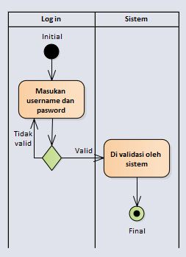

Gambar 4.8 Aktivitas Log In Yang Di Usulkan

Pada proses ilustrasi gambar 4.8 ini merupakan proses sistem yang diusulkan melalui sebuah validasi (log in).Pada tahapan ini memiliki 2 tahapan yaitu log in dengan sistem yang akan memvalidasi admin atau user sebagai pengakses data.Area yang terbatas ini diharapkan mampu untuk menunjang sistem keamanan pada manajemen data siswa agar data yang telah diolah atapun yang akan diolah memiliki suatu kemanan.Dan hanya user tertentu yang yang dapat mengakses tahapan ini.Pada tahapan ini memakai autentifikasi password dan user name untuk dapat mengakses halaman user atau admin.

- Aktifitas diagram pengolahan nilai yang di usulkan
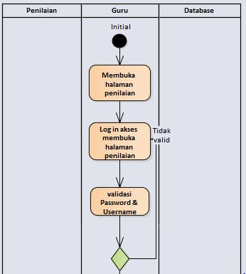
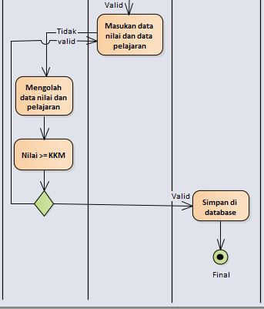

Gambar 4.9 Aktivitas Pengolahan Nilai Yang Di Usulkan

Pada Gambar 4.9 merupakan proses bagaimana pengolahan nilai secara sistematis yang diusulkan.Terdiri dari 3 tahapan yaitu guru, sistem dan database sebagai tempat penyimpanan sistem.Dengan adanya sistem pengolahan nilai tersebut diharapkan data yang dikelola oleh setiap guru dapat dengan cepat mengeluarkan output yang di inginkan.Dengan adanya tahapan ini juga diharapkan dapat memangkas birokrasi pengolahan data nilai siswa di sekolah MTs.Nurul Falah Cimahi. Sehingga data tersebut dapat dijadikan suatu keputusan yang bijak untuk siswa maupun guru.

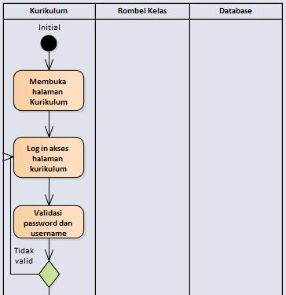
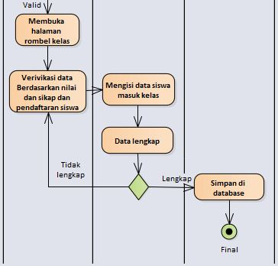
- Aktifitas diagram pengolahan rombel kelas yang di usulkan

Gambar 4.10 Aktivitas Pengolahan Rombel Kelas Yang Di Usulkan

Pada Aktivitas gambar 4.10 dapat dilihat bagaimana proses bisnis yang diusulkan untuk pengolahan data rombel kelas siswa.Pada tahapan ini di maksudkan untuk membantu kurikulum dalam manajemen data siswa agar lebih mudah dalam pembagian kelas terhadap siswa.Dengan pengelolaan yang baik maka output yang diharapkan adalah data lebih cepat dan efisien di bandingkan dengan sistem terdahulu hanya di masukan kedalam buku besar siswa dan Ms,Excel.

- Aktifitas diagram pengolahan absensi yang di usulkan
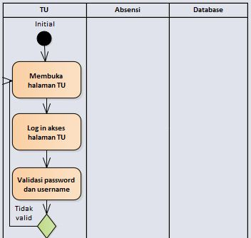
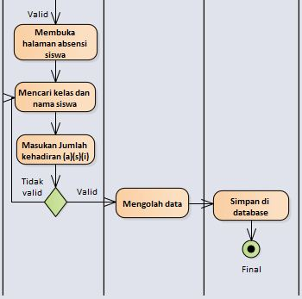

Gambar 4.11 Aktivitas Pengolahan Absensi Yang Di Usulkan

Pada proses ini mengusulkan 3 tahapan yang dilalui oleh sistem yang diusulkan yakni TU, Sistem , dan database sebagai tempat penyimpan data.Terkait pengolahan data absen siswa ini dapat diharapkan jika tersistemasi dengan baik akan membantu TU dapat perhitungan data kehadiran siswa agar lebih cepat dan akurat.Karena data absensi ini akan menjadi rujukan di akhir tahun pelajaran untuk menjadi salah satu syarat penentuan siswa itu dikatakan naik kelas atau tidak.

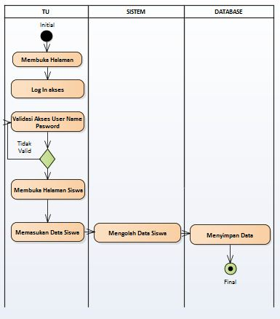

Gambar 4.12 Aktivitas Pengolahan Data Siswa
Pada proses aktivitas pengolahan data siswa ini diharapkan setelah sistem yang diusulkan di implementasikan dapat membantu TU dalam pengelolaan data baik data siswa yang akan mendaftar menjadi peserta didik maupun data siswa yang daftar ulang untuk melanjutkan pendidikan di sekolah tersebut.Data ini harus dikelola dengan baik karena jumlah siswa valid (aktif) akan menentukan jumlah dana BOS yang akan diterima oleh pihak sekolah. Maka pengolahan data ini diharapkan dapat akurat sebagai dasar perhitungan jumlah siswa yang aktif di sekolah.

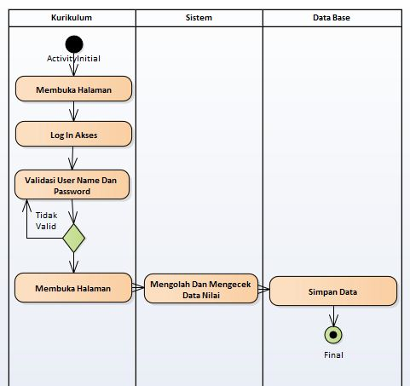

Gambar 4.13 Aktivitas Pengolahan Siswa Berprestasi

Pada gambar 4.13 merupakan data non operasional yang dalam pengolahan nya berupa dapat mendeteksi siswa yang berprestasi baik secara akademik mapun akademik.Pada tahapan sistem ini diharapkan dalam keakuratn data untuk menemukan siswa berprestasi tersebut.Dalam tinjauannya data siswa berprestasi ini akan diolah siapa saja siswa yang akan mendapat suatu penghargaa seperti beasiswa ataupun lainnya sesuai kebijakan kepala sekolah.

- Network (Where)
Pada tahapan network akan membahas tentang lokasi utama aplikasi yang akan dipergunakan oleh MTs.Nurul Falah Cimahi, Berikut adalah daftar pemakai nya.

Tabel 4.6 Daftar Pemakai Lokasi
Lokasi | Daftar pemakai lokasi
MTs.Nurul Falah Cimahi | Guru mapel
MTs.Nurul Falah Cimahi | Wali kelas
MTs.Nurul Falah Cimahi | Kepala sekolah
MTs.Nurul Falah Cimahi | TU
MTs.Nurul Falah Cimahi | Kurikulum

4.4.2 Perspektif Owner
Pada tahapan perspektif owner akan mendefinisikan sudut pandang dari pihak pemilik/ kepala sekolah sebagai atasan dan penanggung jawab di MTs.Nurul Falah Cimahi.Selain dari pada itu owner harus sejalan dengan tanggung jawab, tugas dan perannya.Dalam kolom ini siapa saja yang membutuhkan sistem dan apa tujuan di buatkan sistem.
- Data (what)
Pada kolom ini mendefinisikan keterhubungan entitas dengan aplikasi.Hal tersebut berkaitan dengan pengguna sistem dapat di gambarkan dengan diagram – er
- Nilai siswa
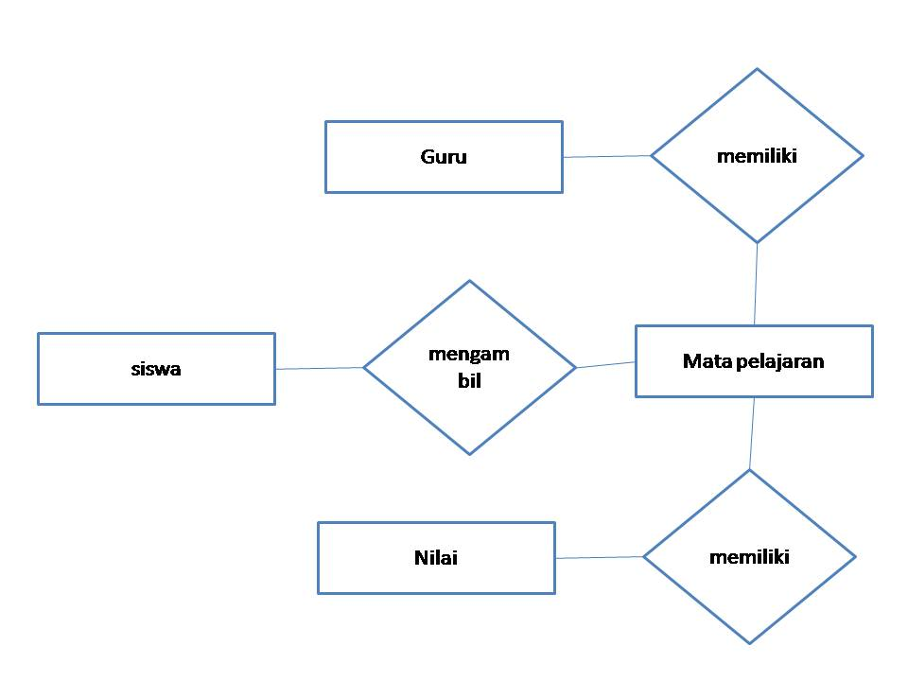

Gambar 4.14 Diagram – Er Penilaian
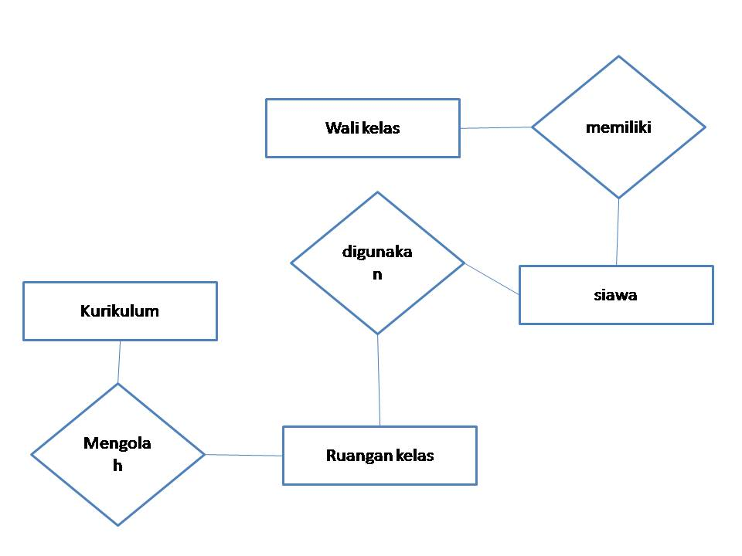
- Rombel kelas

Gambar 4.15 Diagram – Er Rombel Kelas

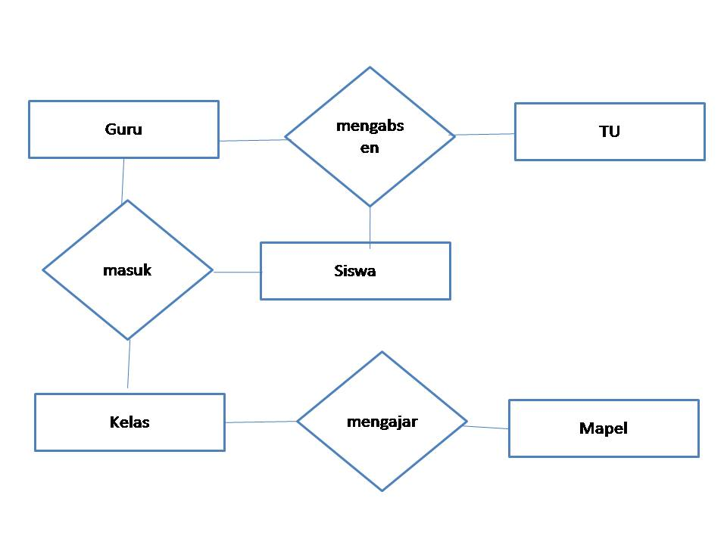
- Absensi

Gambar 4.16 Diagram – Er Absensi

- Data siswa

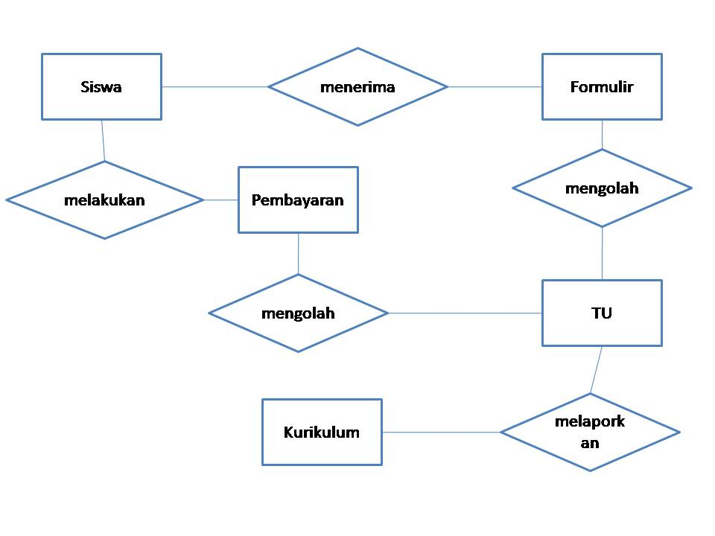

Gambar 4.17 Diagram – Er Pengolahan Data

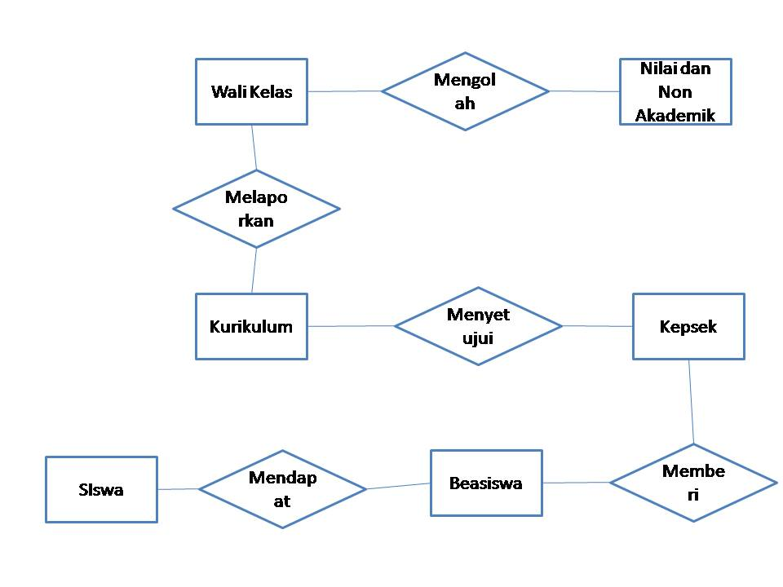
- Siswa berprestasi

Gambar 4.18 Diagram – Er Siswa Berprestasi

- Function (How)
Pada tahap ini akan melihat bagaimana proses – proses yang terjadi di MTs.Nurul Falah Cimahi yang dilihat dari sisi owner yaitu kepala sekolah yang dapat di jabarkan dengan usecase diagram
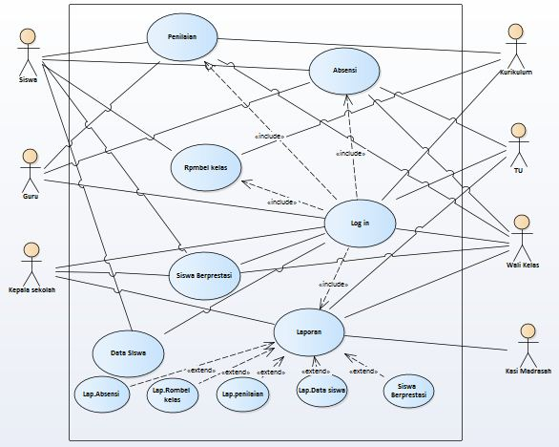

Gambar 4.19 Usecase Diagram Yang Diusulkan

4.4.2.1 DEFINISI AKTOR YANG DI USULKAN
Aktor adalah orang atau proses pada sebuah sistem yang akan berinteraksi dengan sistem informasi yang akan dibuatkan sebuah sistem.Dibawah ini merupakan definisi aktor yang akan diusulkan pada sistem informasi di sekolah :

Tabel 4.7 Definisi Aktor Dan Deskripsi

No | Aktor | Deskripsi
1 | Siswa | Pihak yang dapat menerima laporan akhir nilai, penetapan kelas, absensi
2 | Guru mapel | Pihak yang bertugas sebagai pengajar per mata pelajaran yang berbeda yang akan memberikan nilai dan absensi siswa
3 | Kurikulum | Pihak yang memiliki akses untuk mengolah kelas, dan menerima laporan penilaian siswa dari tiap guru dan wali kelas
4 | Kepala sekolah | Pihak yang merupakan orang yang memiliki tanggung jawab terhadap semua manajemen data sekolah, dan sebagai pemilik perspektif (owner). Bertugas untuk menerima laporan
5 | Wali kelas | Pihak yang bertugas sebagai pengelola nilai akhir dan absensi, serta sebagai wali murid di sekolah
6 | TU | Pihak yang bertugas menerima dan membuat laporan akhir
7 | Kasi madrasah | Pihak yang menerima laporan dari sekolah

Pada sistem yang diusulkan menurut persepektif owner di atas. Ketika sistem akan di implementasikan ada tambahan aktor eksternal yakni kasi madrasah sebagai penerima laporan dari sekolah.Kasi madrasah memiliki peran untuk melakukan pelayanan, bimbingan teknis, pembinaan, serta pengolahan data dan informasi pada pendidikan madrasah menurut (PMA No.13 tahun 2012 pasal 394)

4.4.2.2 Definisi Usecase Yang Di Usulkan
Usecase merupakan fungsionalitas yang telah disediakan oleh suatu sistem sebagai bagian dari unit untuk dapat saling bertukar pesan.Berikut merupakan definisi dari usecase yang di usulkan

Tabel 4.8 Definisi Usecase Dan Deskripsi
No | Usecase | Deskripsi
1 | LOG IN | Merupakan suatu proses yang akan dilakukan oleh pengguna sebelum mengakses sistem informasi
2 | PENILAIAN | Merupakan suatu proses yang di lakukan olehguru mapel dan wali kelas sebagai bentuk evaluasi pembelajaran terhadap siswa
3 | PEMBAGIAN KELAS | Merupakan suatu proses pembagian kelas untuk siswa dan masing – masing wali kelas yang bertugas
4 | ABSENSI | Merupakan suatu proses menghitung kehadiran siswa (a)(s)(i)
5 | DATA SISWA | Merupakan suatu proses pengolahan data siswa aktif maupun tidak aktif
6 | SISWA BERPRESTASI | Merupakan suatu proses dimana siswa yang berprestasi dari akademik maupun non akademik akan diberikan beasiswa atau penghargaan lainnya
7 | LAPORAN | Merupakan proses akhir yang dapat diterima oleh seluruh stakeholder yang berkepentingan

- Network (where)
Pada proses ini akan digambarkan suatu kerangka jaringan komunikasi data yang berada di sekolah dengan menggunakan topologi jaringan star.dan server fisik berupa personal computer dan kedepannya menggunakan perkembangan teknologi cloud .Berikut ada gambarnya

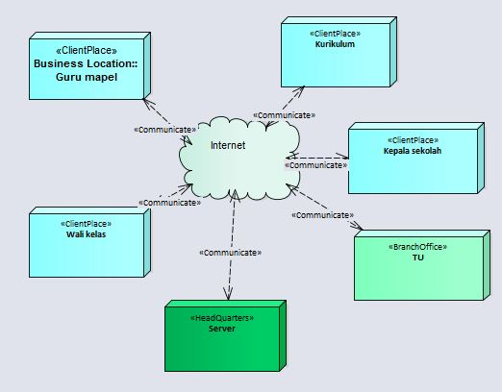

Gambar 4.20 Topologi Jaringan
Pada gambar 4.20 ini merupakan tahapan komunikasi data, dalam fungsinya jaringan komunikasi data ini bermanfaat untuk mengirim dan menerima data yang akan diolah maupun yang sudah diolah.Pada gambar tersebut di jelaskan bagaimana pengguna dapat berinteraksi dengan komputer server dan cloud sebagai media penyimpanan data.Di MTs.Nurul Falah ini telah tersedia 2 server fisik yang di letakan di lab komputer dan di ruang TU.Server ini digunakan untuk penyimpanan data sekolah dan data UN.Pada penerapan nya server ini di kelola oleh seorang operator dalam mengelola dan merawat.Untuk usulan kedepannya server ini dapat di tambah dengan tempat penyimpanan data cloud computing.Agar data yang akan diolah dapat digunakan dimana saja dan kapanpun oleh stake holder karena server on premise yang di miliki sekolah dalam penggunaannya harus aktif hanya pada jam kerja saja.Sehingga itu menjadi kendala dari beberapa stake holder yang akan menggunakan di luar jam kerja.

4.4.3 perspektif System Model (Designer)
- Data (what)
Pada kolom ini menggambarkan data yang akan dipergunakan dalam aplikasi, data tersebut dapat digambarkan dengan menggunakan logical data model.
- Logical data model
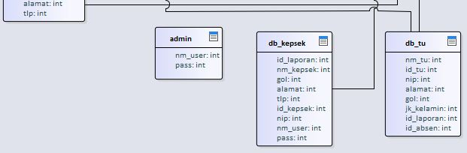
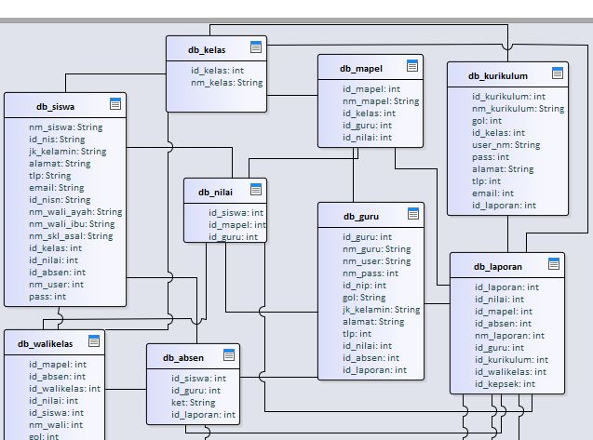
Model data menjeaskan tentang pendefinisian entitas data pada sistem

Gambar 4.21 Logical Data Model
Pada gambar 4.21 menjelaskan tentang relasi antar tabel dalam pengelolaan data di sekolah.Pada atribut masing – masing entitas data yang akan diolah disesuaikan dengan format data manual maupus yang telah tersistematis.

- Kamus data
Berikut adalah pendefinisian tertulis tentang data yang ada dalam database

Nama | db_Admin
Deskripsi | Data ini berisikan data pemakai dan pengelola sistem
Struktur Data | Username dan password
nama_petugas  golongan_petugas  jabatan_petugas | Admin - user  -
Nama | db_kelas
Deskripsi | Data ini pengolahan kelas
Struktur Data | Id_kelas, id_siswa, id_guru, id_mapel, nm_kelas, id_kurikulm
Nama kelas  golongan_petugas  jabatan_petugas | {A-Z|a-z}  -
Nama | db_mapel
Deskripsi | Data ini berisikan data mata pelajaran
Struktur Data | Nm_mapel, id_mapel, id_kelas, id_guru, nm_guru, id_nilai
nama_pengguna  golongan_petugas  jabatan_petugas  nama_mapel | Guru mapel  {A-Z|a-z}  {A-Z|a-z}  {A-Z|a-z}
Nama | db_kurikulum
Deskripsi | Data ini pengolahan kelas
Struktur Data | Id_kelas, id_siswa, id_guru, id_mapel, nm_kelas, id_kurikulm
Nama pengguna  golongan_petugas  jabatan_petugas  alamat | Bag.kurikulum  {A-Z|a-z}  {A-Z|a-z}  {A-Z|a-z}

Nama | db_guru
Deskripsi | Data ini pengolahan guru mapel
Struktur Data | Id_kelas, id_siswa, id_guru, id_mapel, id_nilai, jk_kelamin, gol, alamat, nm_user, pass, tlp, id_absen,
Nama pengguna  golongan_petugas  jabatan_petugas  alamat  Jk_kelamin  Tlp | Guru mapel  {A-Z|a-z}  {A-Z|a-z}  {A-Z|a-z}  {A-Z|a-z}  {0-9}

Nama | db_walikelas
Deskripsi | Data ini pengolahan wali kelas
Struktur Data | Id_kelas, id_siswa, id_mapel, id_nilai, jk_kelamin, gol, alamat, nm_user,pass,tlp,d_absen,nm_wali,alamat,jk_kelamin,nm_user,pas
Nama pengguna  golongan_petugas  jabatan_petugas  alamat  Jk_kelamin  Tlp | Wali kelas  {A-Z|a-z}  {A-Z|a-z}  {A-Z|a-z}  {A-Z|a-z}  {0-9}

Nama | db_walikelas
Deskripsi | Data ini pengolahan wali kelas
Struktur Data | Id_kelas, id_siswa, id_mapel, id_nilai, jk_kelamin, gol, alamat, nm_user,pass,tlp,d_absen,nm_wali,alamat,jk_kelamin,nm_user,pas
Nama pengguna  golongan_petugas  jabatan_petugas  alamat  Jk_kelamin  Tlp | Wali kelas  {A-Z|a-z}  {A-Z|a-z}  {A-Z|a-z}  {A-Z|a-z}  {0-9}

Nama | db_siswa
Deskripsi | Data ini pengolahan siswa
Struktur Data | Id_kelas, id_siswa, id_mapel, id_nilai, jk_kelamin, nis, nisn, alamat,,tlp,d_absen,nm_wali,alamat,jk_kelamin,nm_asalsekolah
Nama pengguna  Asal_sekolah  nama wali  alamat  Jk_kelamin  Tlp | Siswa  {A-Z|a-z}  {A-Z|a-z}  {A-Z|a-z}  {A-Z|a-z}  {0-9}

Nama | db_nilai
Deskripsi | Data ini pengolahan penilaian
Struktur Data | Id_kelas, id_siswa, id_mapel, id_nilai
Nama pengguna  Nama_mapel  Nama_guru  Jadwal | penilaian  {A-Z|a-z}  {A-Z|a-z}  {A-Z|a-z}

Nama | db_kepsek
Deskripsi | Data ini pengolahan kepala sekolah
Struktur Data | Id_laporan, nm_kepsek, alamat,tlp, id_kepsek,nip, nm_user, pass
Nama pengguna  golongan_petugas  jabatan_petugas  alamat | Kepala sekolah  {A-Z|a-z}  {A-Z|a-z}  {A-Z|a-z}

Nama | db_tu
Deskripsi | Data ini pengolahan TU
Struktur Data | Id_laporan, nm_kepsek, alamat,tlp, id_kepsek,nip, nm_user, pass
Nama pengguna  golongan_petugas  jabatan_petugas  alamat | Tata usaha  {A-Z|a-z}  {A-Z|a-z}  {A-Z|a-z}

Nama | db_absen
Deskripsi | Data pengolahan absensi siswa
Struktur Data | Id_siswa, id_guru,id_laporan, nm siswa, nm_guru
nama_petugas  golongan_petugas  jabatan_petugas | absensi  -

Nama | db_laporan
Deskripsi | Data pengolahan laporan
Struktur Data | Id_siswa, id_guru,id_laporan, di_kurikulum, id_walikelas, id_kepsek_id_absen, id_mapel
nama_petugas  golongan_petugas  jabatan_petugas | laporan  -

Nama | db_siswaprestasi
Deskripsi | Data siswa berprestasi
Struktur Data | Id_siswa, id_guru,id_laporan, di_kurikulum, id_walikelas, id_kepsek_id_absen, id_mapel, id_nilai
nama_petugas  golongan_petugas  jabatan_petugas | Siswa berprestasi  -

Pada bahasan kamus data ini digunakan untuk penambahan query yang sebelum nya tidak ada.Penambahan query dimaksudkan untuk menjalankan sebuah sistem informasi yang akan diusulkan.
- Function (how)
Pada tahapan ini proses yang akan dilakukan adalah menggambarkan objek yang digunakan kedalam aplikasi dan bagaimana alur kerja yang akan dipergunakan untuk proses bisnis

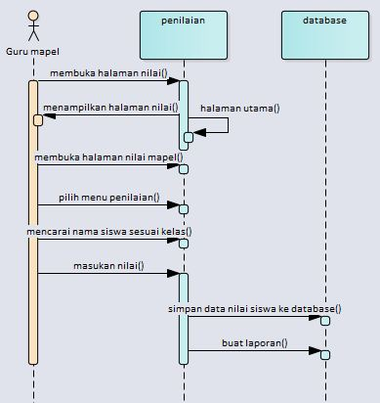

Gambar 4.22 Squence Diagram Penilaian

Pada ilustrasi proses bisnis gambar 4.22 diatas menggambarkan bagaimana aktor berinteraksi terhadap sistem penilaian yang akan di olah.Setelah aktor memasukan nilai pada sistem, sistem akan mengolah data tersebut dan menyimpannya ke dalam database.Sistem penilaian ini diharapakan dapat lebih cepat dan akurat dalam pengolahannya.Sehingga dapat meringankan kerja guru mata pelajaran.

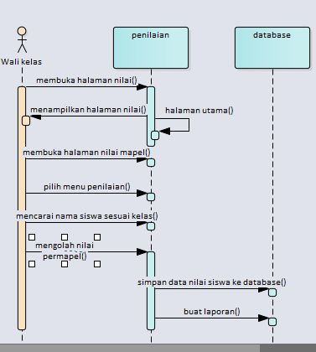

Gambar 4.23 Squence Diagram Penilaian Walikelas

Pada ilusttrasi gambar 4.23 diatas menggambarkan bagaimana peran wali kelas dalam pengelolaan nilai secara keselurahan setiap mata pelajaran.Hal ini dimudahkan dengan sistem yang terintegrasi dalam pengolahannya.

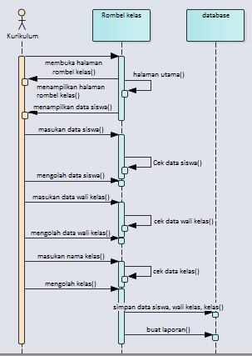

Gambar 4.24 Sequence Diagram Rombel Kelas

Gambar 4.24 mengilustrasikan bagaimana proses interaksi antara kurikulum dengan sistem dan database.Data yang banyak memerlukan kualitas manajemen yang bagus agar data bisa valid.Rombel kelas sangat menentukan operasional sekolah lainnya diantaranya jam mengajar guru, jam mata pelajaran, siswa yang bisa diterima dan gaji guru.Untuk itu sistem usulan ini diharapkan dapat membantu pengolahan data siswa yang akan masuk pada setiap kelas.

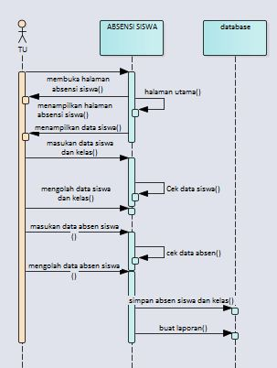

Gambar 4.25 Sequence Diagram Absensi Siswa

Gambar 4.25 mengilustrasikan manajemen perhitungan absen anatara TU, sistem dan database sebagai tempat penyimpanan data.Sistem ini diharapkan dapat membantu kualitas data dan perhitungan kehadiran data siswa secara akurat.Karena sistem ini mempengaruhi penilaian siswa pada setiap kenaikan kelas.

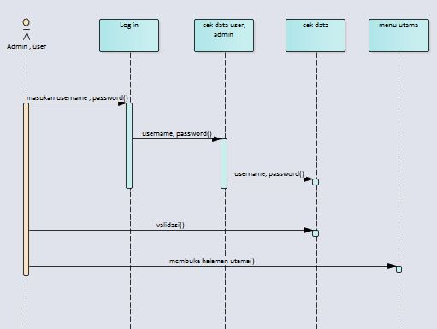

Gambar 4.26 Sequence Diagram Log In

Proses bisnis yang di ilustrasikan oleh log in seperti di atas menggambarkan sebuah sistem yang memiliki autentifikasi dalam penggunannya.Sehingga sistem yang diusulkan di sekolah memiliki hak akses dalam pengolahan data.Untuk menjaga keamanan data sistem ini memakai user name dan password.

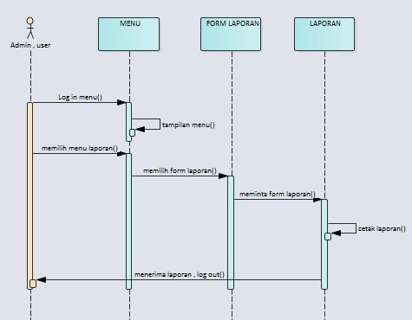

Gambar 4.27 Squence Diagram Laporan

Pada proses bisnis diatas menggambarkan bagaimana sebuah laporan dapat disimpan pada sebuah database.Hal ini dapat digunakan untuk setiap stake holder yang memiliki hak akses.Admin akan meminta laporan ketika dibutuhkan oleh user.

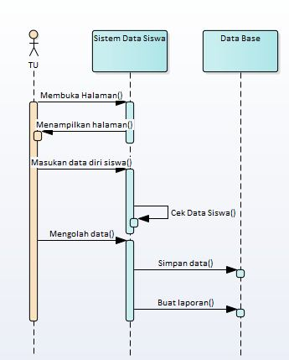

Gambar 4.28 Squence Diagram Data Siswa

Proses bisnis pada gambar 4.28 ini mengilustrasikan bagaimana sistem pengolahan data siswa yang akan di usulkan.sistem ini terdiri dari aktor utama yaitu bagian TU, sistem dan database.Dalam penerapannya diharapankan sistem ini akan membantu pengolahan data secara akurat dan cepat serta memiliki efesiensi terhadap pengelolaan data.

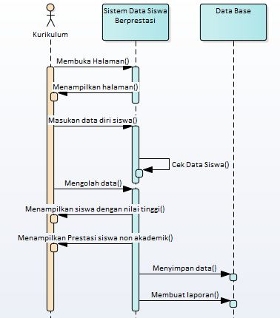

Gambar 4.29 Squence Diagram Siswa Berprestasi

Pada gambar 4.29 ini menunjukan sistem non operasional sekolah, sistem ini diperoleh ketika ada data siswa yang berprestasi dari akademik maupun nonakademik.Diharapkan dengan adanya sistem ini, dapat membatu kinerja kurikulum dalam mengetahui siswa yang berprestasi dan akan mendapat suatu penghargaan bis berupa beasiswa maupun penghargaan lainnya sesuai kebijakan owner.

- Network (where)
Pada tahapan ini akan menjelaskan tentang alur dalam aplikasi menggunakan diagram komponen dan deployment

- Diagram komponen
dibuat untuk menunjukan suatu organisasi dan ketergantungan berbagai komponen pada sebuah sistem aplikasi
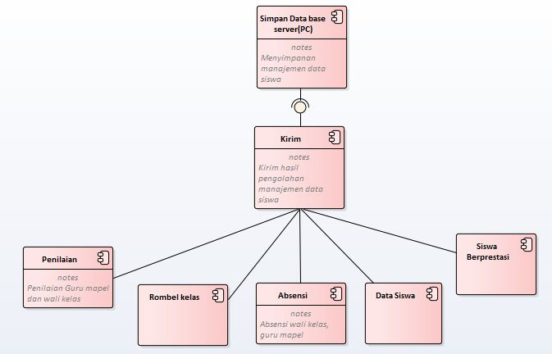

Gambar 4.30 Component Diagram Aplikasi

- Diagram deployment
Menunjukan konfigurasi dalam memproses eksekusi sebuah aplikasi

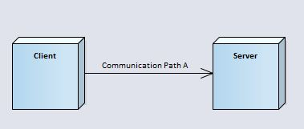

Gambar 4.31 Deployment Diagram

4.5 Implementasi
Implementasi bertujuan untuk mernacang dan memproses suatu program yang telah dibuat kedalam sebuah sistem dengan harapan sesuai dengan kebutuhan perancangan.Agar dapat mengidentifikasi sistem tersebut, berikut merupakan urutan implementasi aplikasi yang dapat dikelompokan

4.5.1 Implementasi Aplikasi
Implementasi aplikasi dimaksudkan untuk mengetahui sejauhmana kebutuhan manajemen sekolah dengan pengembagansistem aplikasi

Tabel 4.9 Urutan Kandidat Implementasi Aplikasi

No | Nama aplikasi | Keterangan
1 | Sistem pengolahan nilai data siswa | Pengembangan dari aplikasi sebelumnya
2 | Sistem rombel kelas data siswa | Pengembangan baru
3 | Sistem absensi siswa | Pengembagan baru
4 | Sistem pengolahan data siswa | Pengembangan baru
5 | Sistem siswa berprestasi | Pengembangan baru
7 | Sistem Laporan | Pengembangan baru

4.5.2 Implementasi Perangkat Keras Komputer
Selain perangkat lunak (software) kita juga membutuhkan perangkat keras guna menghubungkan ke dua komponen.Berikut adalah daftar perangkat keras
- Komputer server
- Komputer client (PC/Laptop)
- Printer
- Modem
- Mouse
- Keyboard
- Monitor
4.5.3 Implementasi Penyimpanan Data (Cloud Computing)
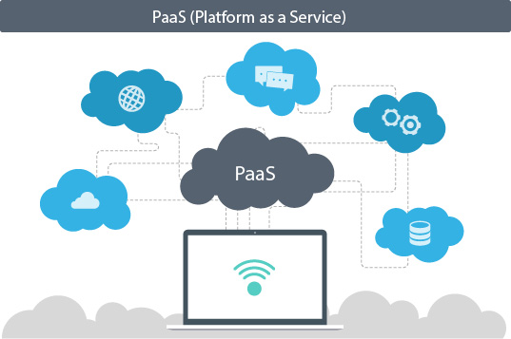

Gambar 4.32 Implemestasi penyimpanan data cloud computing

Pada gambar 4.32 menunjukan implementasi teknologi berbasis penyimpan data awan.Usulan infrastruktur ini diharapkan mampu untuk bahan penyimpanan data selain yang dimiliki oleh sekolah server on premise yang sering dipergunakan untuk penyimpanan data siswa dan data lainnya yang terpusat di server.Dengan adanya infrastruktur Paas ini diharapkan mampu untuk menghilangkan biaya dan kerumitan dalam mengevaluasi, mengkonfigurasi dan pengelolaan hardware maupun software yang diperlukan untuk serangkaian aplikasi.Beberapa keuntungan server Paas ini diantaranya adalah :
- Dapat menjalankan interface desain agar aplikasi terlihat sempurna
- Kecepatan data tanpa jeda pengaturan
- Biaya menggunakan platform seperti salesforce dapat mengurangi biaya pengembangan aplikasi bahkan bisa gratis untuk 50 GB
- Memungkinkan kita untuk membangun aplikasi , testing aplikasi dan mengatur konfigurasi.

Dengan usulan tempat penyimpanan baru ini diharapkan dapat membantu kebutuhan manajemen data siswa untuk terlihat baik.Pada cloud computing ini yang akan mempergunakan platform dari perusahaan lain.Maka dari itu, karena ini merupakan tempat penyimpanan baru, belum banyak orang yang paham tentang penggunaan platform ini, untuk itu pihak sekolah dapat mereview sumber daya yang ada untuk mengikuti pelatihan cara penggunaan platform tersebut, supaya ketika di implementasikan nanti telah bisa mempergunakannya.

4.6 Roadmap
Setelah mengetahui beberapa urutan aplikasi berikutnya adalah membuat perencanaan implementasi melalui tabel roadmap.

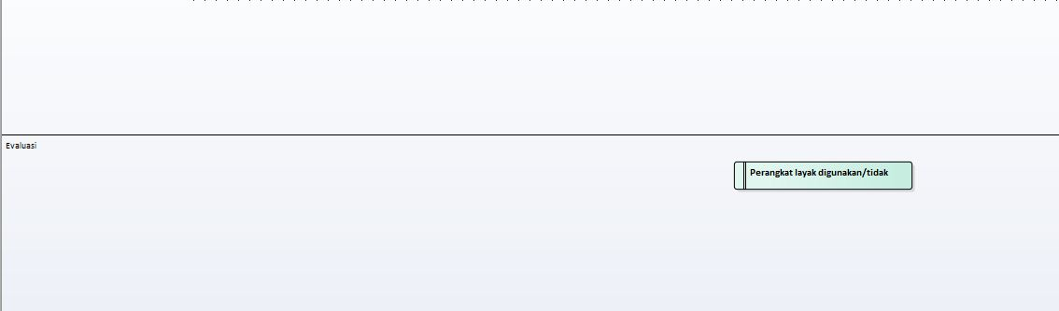
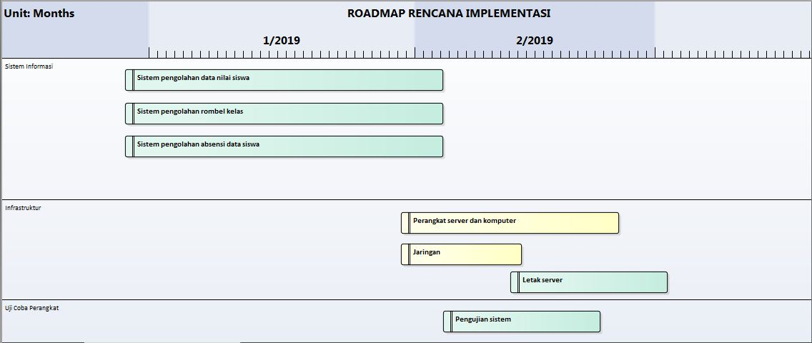

Gambar 4.33 Roadmap Perencanaan Implementasi

